МКУК г-к Кисловодска «ЦБС» 6 +
Библиотека-филиал № 5
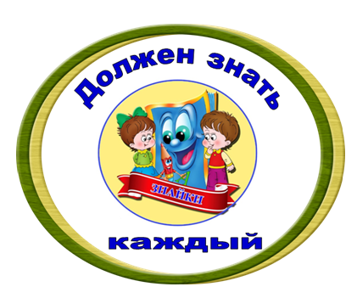

Кисловодск, 2022 г.

Зарядка в стихах

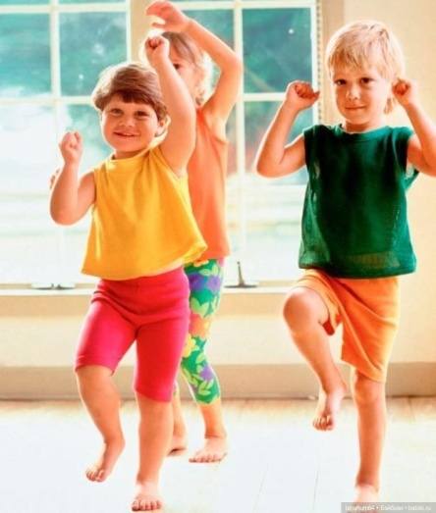
Мы выходим на площадку
Начинается зарядка.
Шаг на месте – два вперед,
А потом наоборот.
Руки вверх подняли выше.
Опустили – четко дышим.

Упражнение второе.
Руки набок. Ноги врозь
Так давно уж повелось.
Три наклона сделай вниз,
На четыре поднимись!

Гибкость всем нужна на свете,
Наклоняться будем дети!
Раз - направо, два – налево.
Укрепляем наше тело.

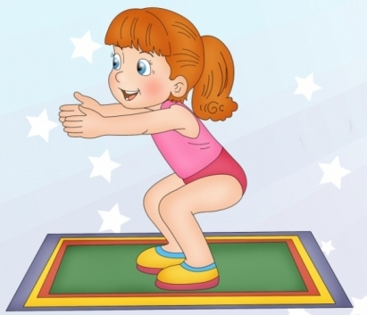
Приседанья каждый день
Прогоняют сон и лень.
Приседай пониже,
Вырастешь повыше.

В заключенье в добрый час
Мы попрыгаем сейчас.
Раз, два, три, четыре –
В дружбе мы живем и мире!
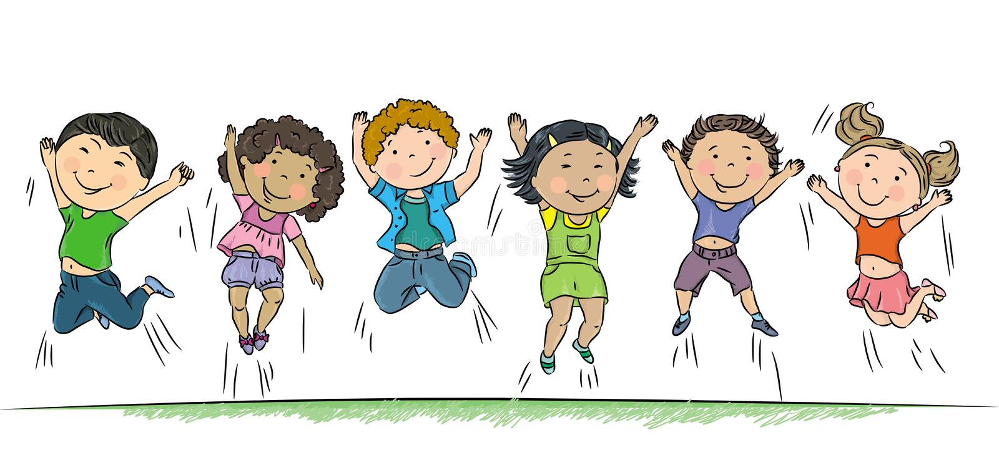

На зарядку - становись : информационный буклет / Муниципальное казенное учреждение культуры города-курорта Кисловодска «Централизованная библиотечная система», библиотека-филиал № 5; сост. Л.В. Алтухова, отв. за выпуск Н.А. Морозова. – Кисловодск, 2022. – 4 с.

Ссылки на использованные источники:

- Праздник утренней зарядки «Здоровье в порядке - спасибо зарядке!» [Электронный ресурс]. - Режим доступа : https://nsportal.ru/nachalnaya-shkola/fizkultura/2013/07/20/stsenariy-prazdnika-utrenney-zaryadki, свободный. - Заглавие с экрана. - (Дата обращения 20.01.2022).

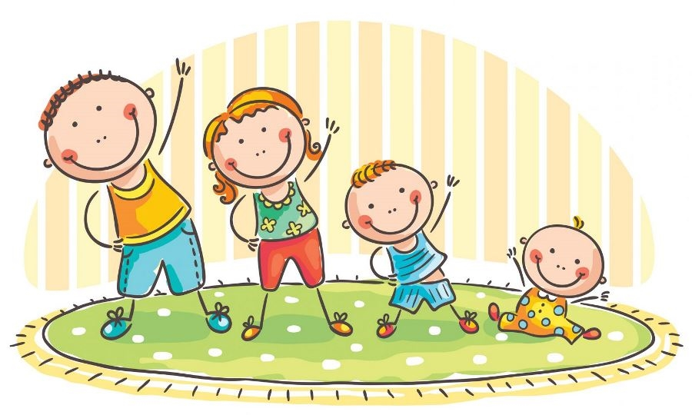

Ставропольский кр., г. Кисловодск,
пр. Дзержинского, 43,
тел: (87937) 6-61-03

e.mail: kislovodsk-cbs-f5@yandex.ru

